**浙江大学城市学院“软件工程导论”课程**

**项目管理计划**

****

G18

项目名称 光与影

小组组号 G18

小组组长 许滨麟

团队成员 潘明琦

团队成员 曾潘

项目时间 2018学年第二学期

指导老师 杨枨

**二〇一九年 三 月**

**文档信息**

|  |  |  |
| --- | --- | --- |
| 文件状态：  　[ ]草稿  　[ ]正式发布  　[√]正在修改 | 文件标识： | SE2019春——G18 |
| 当前版本： | 0.2 |
| 作者： | 潘明琦，许滨麟，曾潘 |
| 完成日期： | 2019-03-31 |

|  |  |  |  |  |
| --- | --- | --- | --- | --- |
| 项目名称 | 立体图形手绘辅助 | | | |
| 标题 | 《项目管理计划》 | | | |
| 类别 | 文档 | | | |
| 子类别 | 项目管理 | | | |
| 摘要 |  | | | |
| 当前版本 | V0.2 | | | |
| 开始日期 | 2019年3月12日 | | | |
| 作者 | 潘明琦，许滨麟，曾潘 | | | |
| 文档拥有者 | SE2019春——G18 | | | |
| 送交人员 | 杨枨老师 | | | |
| 文件 | <项目管理计划.doc> - <文件类型：Microsft Word > | | | |
| 修改历史 | | | | |
| 版 本 号 | 日期 | 修改人 | 审阅人 | 摘要 |
| V0.1 | 2018/3/12 | 潘明琦 | 许滨麟 |  |
| V0.1.2 | 2018/3/19 | 曾潘 | 许滨麟 |  |
| V0.2 | 2018/3/31 | 潘明琦 | 许滨麟 |  |

**目录**

[1引言 3](#_Toc4349899)

[1.1编写目的 3](#_Toc4349900)

[1.2背景 3](#_Toc4349901)

[1.3定义 3](#_Toc4349902)

[1.4参考资料 4](#_Toc4349903)

[2.项目概述 4](#_Toc4349904)

[2.1 工作内容 4](#_Toc4349905)

[2.2 主要参与人员 4](#_Toc4349906)

[2.3产品 5](#_Toc4349907)

[2.4验收标准 7](#_Toc4349908)

[2.5完成项目的最迟期限 7](#_Toc4349909)

[2.6本计划的批准者和批准日期 7](#_Toc4349910)

[3.实施计划 7](#_Toc4349911)

[3.1 工作人物和分解与人员分工 7](#_Toc4349912)

[3.2接口人员 7](#_Toc4349913)

[3.3进度 8](#_Toc4349914)

[3.4预算 9](#_Toc4349915)

[3.5关键问题 9](#_Toc4349916)

[4.支持条件 10](#_Toc4349917)

[4.1计算机系统支持 10](#_Toc4349918)

[4.2需由用户承担的工作 10](#_Toc4349919)

[4.3需由外单位提供的条件 10](#_Toc4349920)

[5.专题计划要点 11](#_Toc4349921)

## 1引言

### 1.1编写目的

没有规矩不成方圆，无论什么事情，要顺利地完成，必须有一个统一的计划指导书。软件项目开发也不例外。这个计划书不仅能让参与项目的开发者们知道如何进行，还明确了他们各自的职责、保证项目团队之间的协作更加的有条不紊、使得项目工作的各个过程能够合理有序地进行。同时，计划书也能让团队内外的沟通起着向导作用、团队之间的工作范围、开发模块之间的关系，以及对开发进度、经费预算、分配人力物力、风险等因素进行了大概的描述。

本项目开发计划用于从总体上指导光与影项目顺利进行并最终得到通过评审的项目产品。本项目开发计划面向项目组全体成员。

### 1.2背景

光与影。

本项目由许滨麟提出，由浙江大学城市学院计算分院SE2019春G18小组开发，面向绘画初学者，需要掌握透视的学生，对于光与影自然现象有一定兴趣的人群。（该软件系统同其他系统或其他机构的互相来往关系）

### 1.3定义

|  |  |
| --- | --- |
| GPU | 图形处理器（英语：Graphics Processing Unit，缩写：GPU），又称显示核心、视觉处理器、显示芯片，是一种专门在[个人电脑](https://baike.baidu.com/item/%E4%B8%AA%E4%BA%BA%E7%94%B5%E8%84%91/3688503" \t "_blank)、[工作站](https://baike.baidu.com/item/%E5%B7%A5%E4%BD%9C%E7%AB%99/217955" \t "_blank)、游戏机和一些[移动设备](https://baike.baidu.com/item/%E7%A7%BB%E5%8A%A8%E8%AE%BE%E5%A4%87/9157757" \t "_blank)（如[平板电脑](https://baike.baidu.com/item/%E5%B9%B3%E6%9D%BF%E7%94%B5%E8%84%91/1348389" \t "_blank)、[智能手机](https://baike.baidu.com/item/%E6%99%BA%E8%83%BD%E6%89%8B%E6%9C%BA/94396" \t "_blank)等）上图像运算工作的[微处理器](https://baike.baidu.com/item/%E5%BE%AE%E5%A4%84%E7%90%86%E5%99%A8/104320" \t "_blank)。用途是将计算机系统所需要的显示信息进行转换驱动，并向显示器提供行扫描信号，控制显示器的正确显示，是连接显示器和个人电脑主板的重要元件，也是“[人机对话](https://baike.baidu.com/item/%E4%BA%BA%E6%9C%BA%E5%AF%B9%E8%AF%9D/7525876)”的重要设备之一。 |
|  |  |

### 1.4参考资料

1.张海藩，牟永敏.软件工程导论（第六版）北京：清华大学出版社，2013

2.张海藩，牟永敏.软件工程导论 学习辅导（第六版）北京：清华大学出版社，2013

1. Enum 写给OpenGL开发者们的Metal开发指南，2018

<https://juejin.jm/post/5b1e8fade51d45068f65d6e8.>

1. 立方体を6色で塗り分ける方法，2017

<https://math.nakaken88.com/.>

## 2.项目概述

### 2.1 工作内容

**1.构建想法 2.需求说明 3.规格说明 4.1界面原型图 4.2演示视频 4.3ppt制作 4.4项目计划 5.1技术可行性 5.2经济可行性5.3操作可行性 6.1web开发 6.2页面开发 6.3数据库开发**

**6.4服务层开发 7.1 测试案例准备 7.2 第一轮测试 7.3 第二轮测试 8.1部署准备 8.2部署 8.3完成 9.后期维护**

### 2.2 主要参与人员

|  |  |  |  |
| --- | --- | --- | --- |
| 姓名 | 学号 | 微信号 | 邮箱 |
| 许滨麟 | 31501347 | Kokyuu | 31501347@stu.zucc.edu.cn |
| 潘明琦 | 31701384 | Neolith17 | 31701384@stu.zucc.edu.cn |
| 曾潘 | 31701374 | 明天， | 31701374@stu.zucc.edu.cn |

本项目小组人员关系图：

杨枨：指导老师

许滨麟：项目经理

曾潘：程序员

潘明琦：程序员

### 2.3产品

#### 2.3.1程序

**本项目移交给用户的程序名称为：“立体图形绘制辅助”的app，采用Swift+MetalKit+Metal的编程语言。**

#### 2.3.2文件

**App下载地址文件：将app名称，网站域名的信息写在记事本上，以txt格式文件转交给用户。**

**注意事项文件：对app使用时可能发生的问题总结归纳，并给出解决方案，比如操作卡顿等。将这些内容写在记事本上，以txt格式文件转交给用户。**

#### 2.3.3服务

**本app向用户提供的服务：**

**用户可以3D的从各个角度观察物体；**

**积木模式：给用户各种各样形状的积木让他拼接成他所需要的样子。**

**透析模式：利用辅助线帮助用户了解三维转化为二维的方法。**

**阴影模式：让用户自己选择光源的位置，然后呈现出阴影效果。**

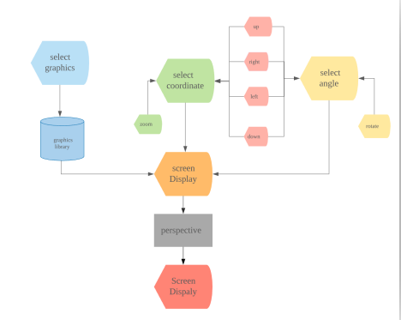

**系统流程图**

#### 2.3.4非移交的产品

**项目介绍：对本项目的介绍，包括项目背景，项目计划，项目功能，项目技术等等信息，以word形式上交。**

**项目计划书：本项目的计划书包括项目详细分工，项目的详细功能设计，项目参与人员信息，项目进度等信息，以word形式上交。**

**项目介绍PPT:将项目介绍和计划书的内容做成PPT，用于展示后上交。**

**需求报告：对本项目进行需求分析，以word形式上交。**

**可行性分析报告：对项目所需要的技术，功能等进行可行性分析，写成报告，以word形式上交。**

**项目总体设计报告：项目的总体设计，包括项目功能设计，项目界面设计等，写成报告，以word形式上交。**

**项目详细设计报告：项目的功能详细设计，界面的详细设计等，写成报告，以word形式上交。**

**翻转PPT1：对项目总体设计，详细设计的内容做成PPT，用于展示后上交**

**翻转PPT2：将代码清单及测试用例做成PPT，用于展示后上交。**

**测试报告：对项目进行测试，测试完成后形成报告，以word形式上交。**

**项目总结报告：项目所有工作完成后，对项目进行总结，形成报告，以word形式上交。**

**总评审PPT：将项目总结报告的内容做成PPT，用于展示后上交。**

**本项目的所有程序代码都应上交**

### 2.4验收标准

**该app能够正常使用所需要的所用功能；具有良好的人机交互能力方便用户操作；在使用所有功能时都可以十分的流畅不卡顿，出错等。**

### 2.5完成项目的最迟期限

**2019年6月11日**

### 2.6本计划的批准者和批准日期

**批准者：杨枨**

**批准时间：2018年3月8日**

## 3.实施计划

### 3.1 工作人物和分解与人员分工

**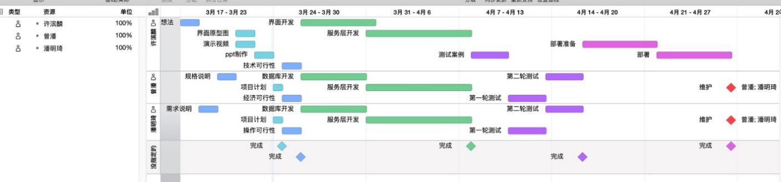**

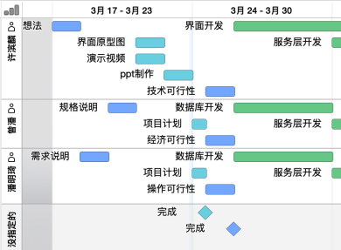

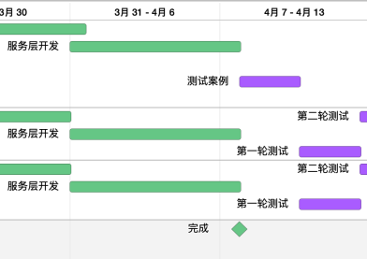

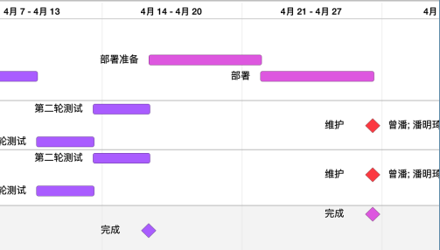

任务分工

### 3.2接口人员

**许滨麟，负责与客户交涉，了解项目的细节与某些要求。**

### 3.3进度

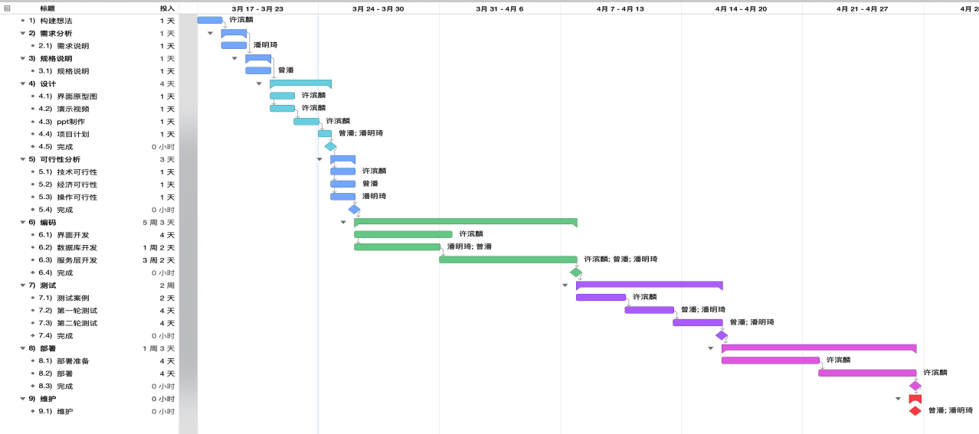

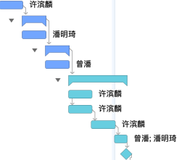1.构建想法 1天

2.需求分析 1天

2.1需求说明 1天

3.规格说明 1天

3.1规格说明 1天

4.设计 4天

4.1界面原型图 1天

4.2演示视频 1天

4.3ppt制作 1天

4.4项目计划 1天

4.5完成

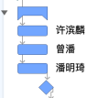5可行性分析 3天

5.1技术可行性 1天

5.2经济可行性 1天

5.3操作可行性 1天

5.4完成

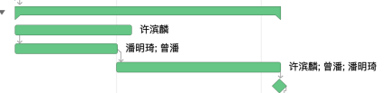

6编码 5周3天

6.1界面开发 4天

6.2数据库开发 1周2天

6.3服务层开发 3周2天

6.4完成

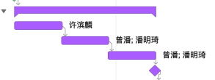

7测试 2周

7.1 测试案例准备 2天

7.2 第一轮测试 4天

7.3 第二轮测试 4天

7.4完成

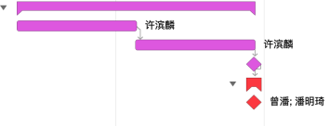8部署 1周4天

8.1部署准备 4天

8.2部署 4天

8.3完成

9维护

项目甘特图

### 3.4预算

|  |  |
| --- | --- |
| **资料费用** | **210** |
| **ios部署** | **688** |
| **总计** | **898** |

### 3.5关键问题

| **风险排序** | **风险项名称** | **风险描述** | **风险缓解方案** |
| --- | --- | --- | --- |
| **1** | **专业基础知识不牢** | **本次项目开发过程中涉及的知识较多，给项目开发人员带来一定的困难** | **进行相应的自我学习和技术交流** |
| **2** | **经验欠缺** | **成员开发经验不足，使项目质量难以保证** | **只有通过不断的实践** |

## 4.支持条件

### 4.1计算机系统支持

**服务器: CPU 1核，内存1GB，带宽1Mbps，SSD 20GB**

**操作系统: windows**

### 4.2需由用户承担的工作

**在即将完成时进行app的测试使用，并反馈意见和修改的部分。**

### 4.3需由外单位提供的条件

**无**

## 5.专题计划要点

【说明本项目开发中需制定的各个专题计划的要点】